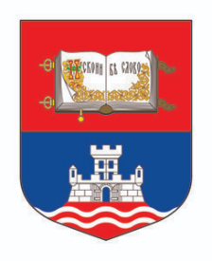 | Универзитет у Београду  Технолошко-металуршки факултет | 

ПОТВРДА О ОБАВЉЕНОЈ СТРУЧНОЈ ПРАКСИ

Име и презиме студента:
Број индекса:

Период реализације стручне праксе

Датум почетка:

Датум завршетка:

Број радних сати које је студент провео на стручној пракси:

Организација у којој је студент реализовао стручну праксу (званичaн назив)

Послови које је студент обављао за време стручне праксе

Мишљење о раду студента

У ________________________, дана _______________________

__________________________________________
(Оверава овлашћено лице организације)

